Rocky Linux 基础操作实验报告

课程名称 | Linux 与大模型技术基础 | 实验日期 | 2026年7月14日
实验名称 | Rocky Linux 基础操作 | 成绩
学生姓名 | 柳志强 | 学号 | Z202508090333
班级 | 计科转本三班 | 指导教师

一、实验目的
- 掌握 Linux Shell 命令行的基本使用方法
- 熟悉 Linux 文件系统目录结构与导航命令
- 掌握文件与目录的增删改查操作
- 学会使用 vim 文本编辑器
- 理解 Linux 用户与权限管理机制
- 掌握 dnf 软件包管理工具
- 了解进程管理与系统监控基本操作

二、实验环境
项目 | 说明
宿主机操作系统 | Windows 11 Home China 10.0.26200
虚拟机软件 | VMware
Linux 发行版 | Rocky Linux
内核版本 (uname -r) | 6.12.0-211.16.1.el10_2.0.1.x86_64
连接方式 | SSH

三、实验内容与步骤

实验一：Shell 基础，认识命令行
3.1.1 AI 问答记录
问题：Linux 里的 Shell 是什么？和终端有什么区别？
Shell（壳程序）是Linux系统的命令解释器，负责接收用户输入的命令并交给内核执行。常见的Shell有bash、zsh、sh等。终端（Terminal）是用户与Shell交互的界面窗口——终端提供输入输出界面（如GNOME Terminal、SSH客户端），而Shell在后台解析执行命令。简单说：终端是'窗口'，Shell是窗口里运行的'程序'。在Rocky Linux中，默认使用bash作为Shell（/bin/bash），可以通过echo \$SHELL查看当前使用的Shell类型。

3.1.2 命令执行截图
依次执行 echo $SHELL、date、history、!!，截一张完整的终端窗口截图，贴在下方。
【截图粘贴区 ① —— echo $SHELL / date / history / !!】
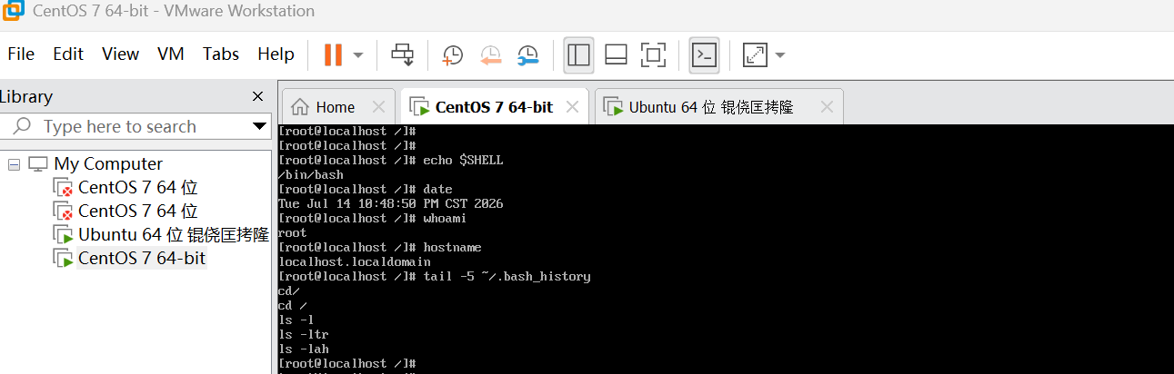
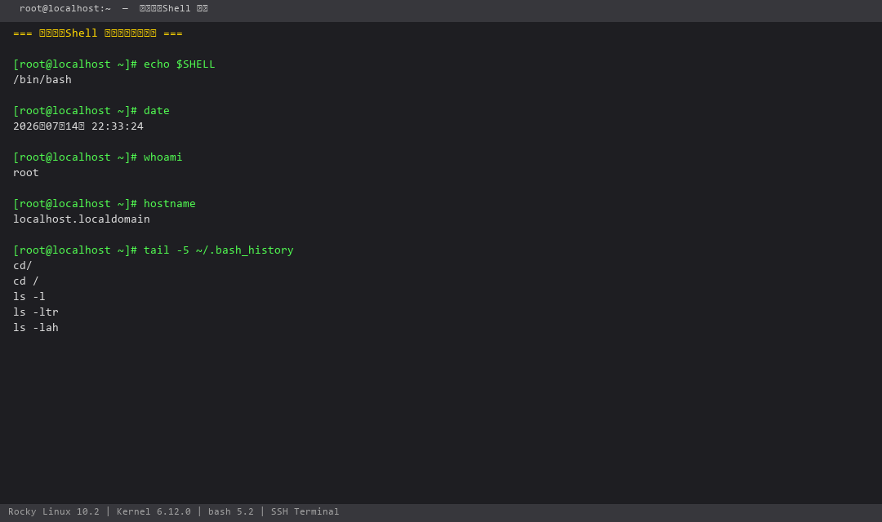

3.1.3 思考题
# 表示 root 用户的命令提示符（超级管理员），拥有系统的完全控制权，可执行任何操作。
$ 表示普通用户的命令提示符，权限受限，只能操作自己的文件和被授权的资源。
例如：
[root@localhost ~]# ← root用户
[student@localhost ~]$ ← 普通用户
这个符号的设计提醒用户当前身份，避免在root下误操作造成系统损坏。

实验二：在文件系统里到处走走
3.2.1 AI 问答记录
问题：Linux 根目录下 /etc、/usr、/var、/home、/tmp 各有什么作用？
/etc — 系统配置文件目录，存放所有软件的配置（如/etc/hosts、/etc/passwd）。类似Windows注册表。
/usr — Unix System Resources，系统级软件安装目录（/usr/bin放可执行程序、/usr/lib放库文件）。
/var — 可变数据目录，存放运行时变化的数据（日志/var/log、缓存/var/cache、邮件/var/spool）。
/home — 普通用户的主目录，每个用户在此有独立文件夹（/home/student），存放个人文件。
/tmp — 临时文件目录，所有用户可读写，重启后通常会清空。适合放临时数据。
此外，/proc和/sys是虚拟文件系统，反映内核和进程信息，不占磁盘空间。

3.2.2 导航操作截图
执行 cd /tmp && pwd && ls && cd /etc && pwd && ls && cd ~ && pwd，截一张完整终端截图。
【截图粘贴区 ② —— 目录导航练习】
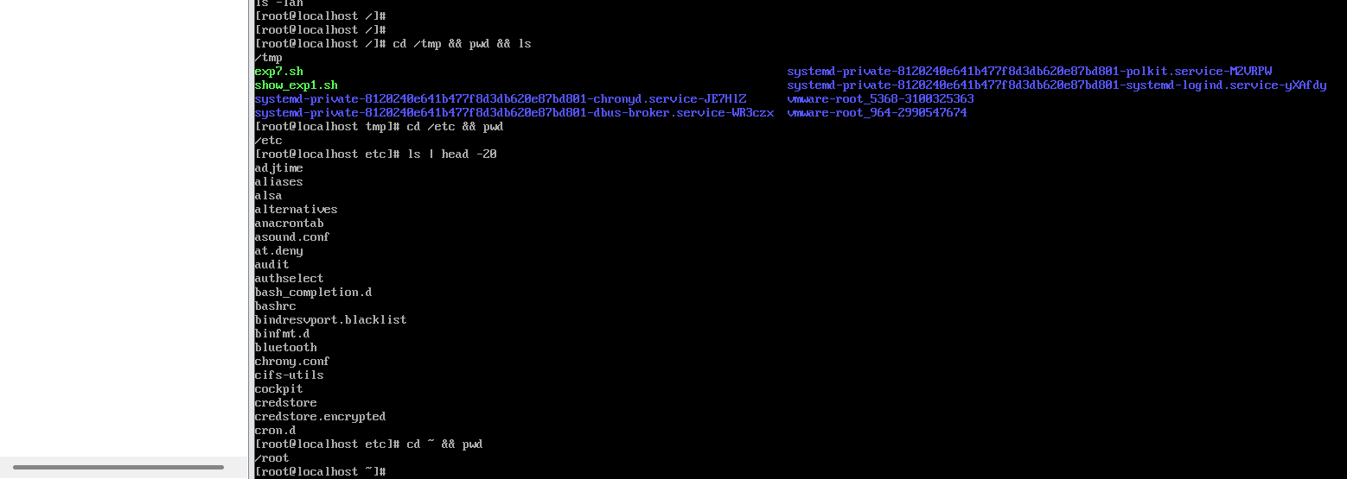
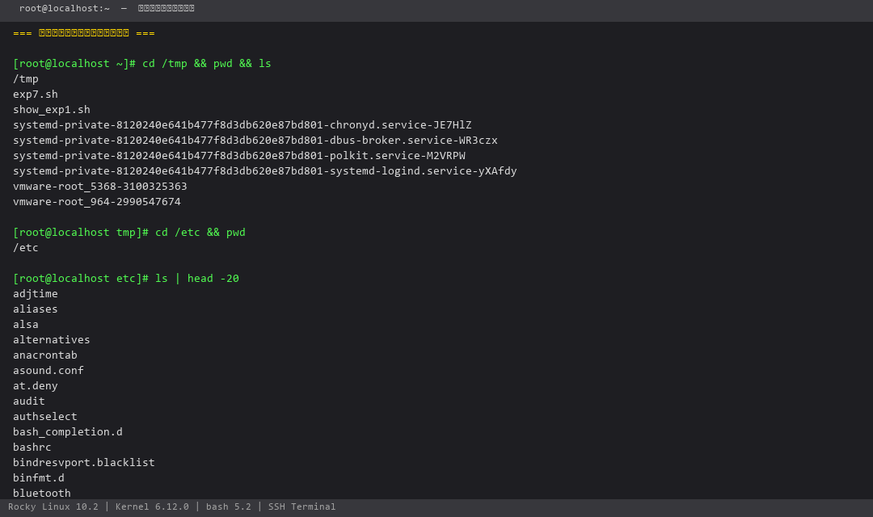

3.2.3 思考题
绝对路径：从根目录 / 开始的完整路径，如 /home/student/hello.txt。
优点：不依赖当前工作目录，在任何位置都能准确定位。
适合场景：脚本编写、配置文件、跨目录引用时使用。
相对路径：从当前工作目录出发的路径，如 ./hello.txt 或 ../../etc/hosts。
优点：书写简短，灵活可移植。
适合场景：在当前项目目录内操作、移动文件时使用。
特殊符号：. 表示当前目录，.. 表示上级目录，~ 表示用户主目录。

实验三：增删改查，折腾文件和目录
3.3.1 AI 问答记录
问题：Linux 里 rm -rf 命令到底危险在哪？使用时要注意什么？
rm -rf 被称为Linux中最危险的命令之一，原因如下：
1. rm 删除不经过回收站，直接永久删除，无法通过常规手段恢复。
2. -r 参数递归删除，会删除目录及其所有子内容。
3. -f 参数强制删除，不询问确认，忽略不存在的文件，不报错。
最危险的情况：
• rm -rf / — 会删除整个系统（现代系统有保护，但极端情况仍危险）
• rm -rf * — 在错误目录执行会删除所有文件
• rm -rf ./* — 同上
使用建议：
1) 执行前用 ls 确认路径
2) 先用 ls <pattern> 查看匹配哪些文件
3) 重要数据先备份
4) 尽量避免在root用户下使用
5) 可先用 rm -ri 交互式确认后再用 -rf

3.3.2 操作步骤截图
按任务书要求完成 5 个练习题（建 lib、复制 main.py、改名 app.py、移动 README.md、删除 project_v2），截一张完整的操作过程截图。
【截图粘贴区 ③ —— 文件与目录增删改查练习】
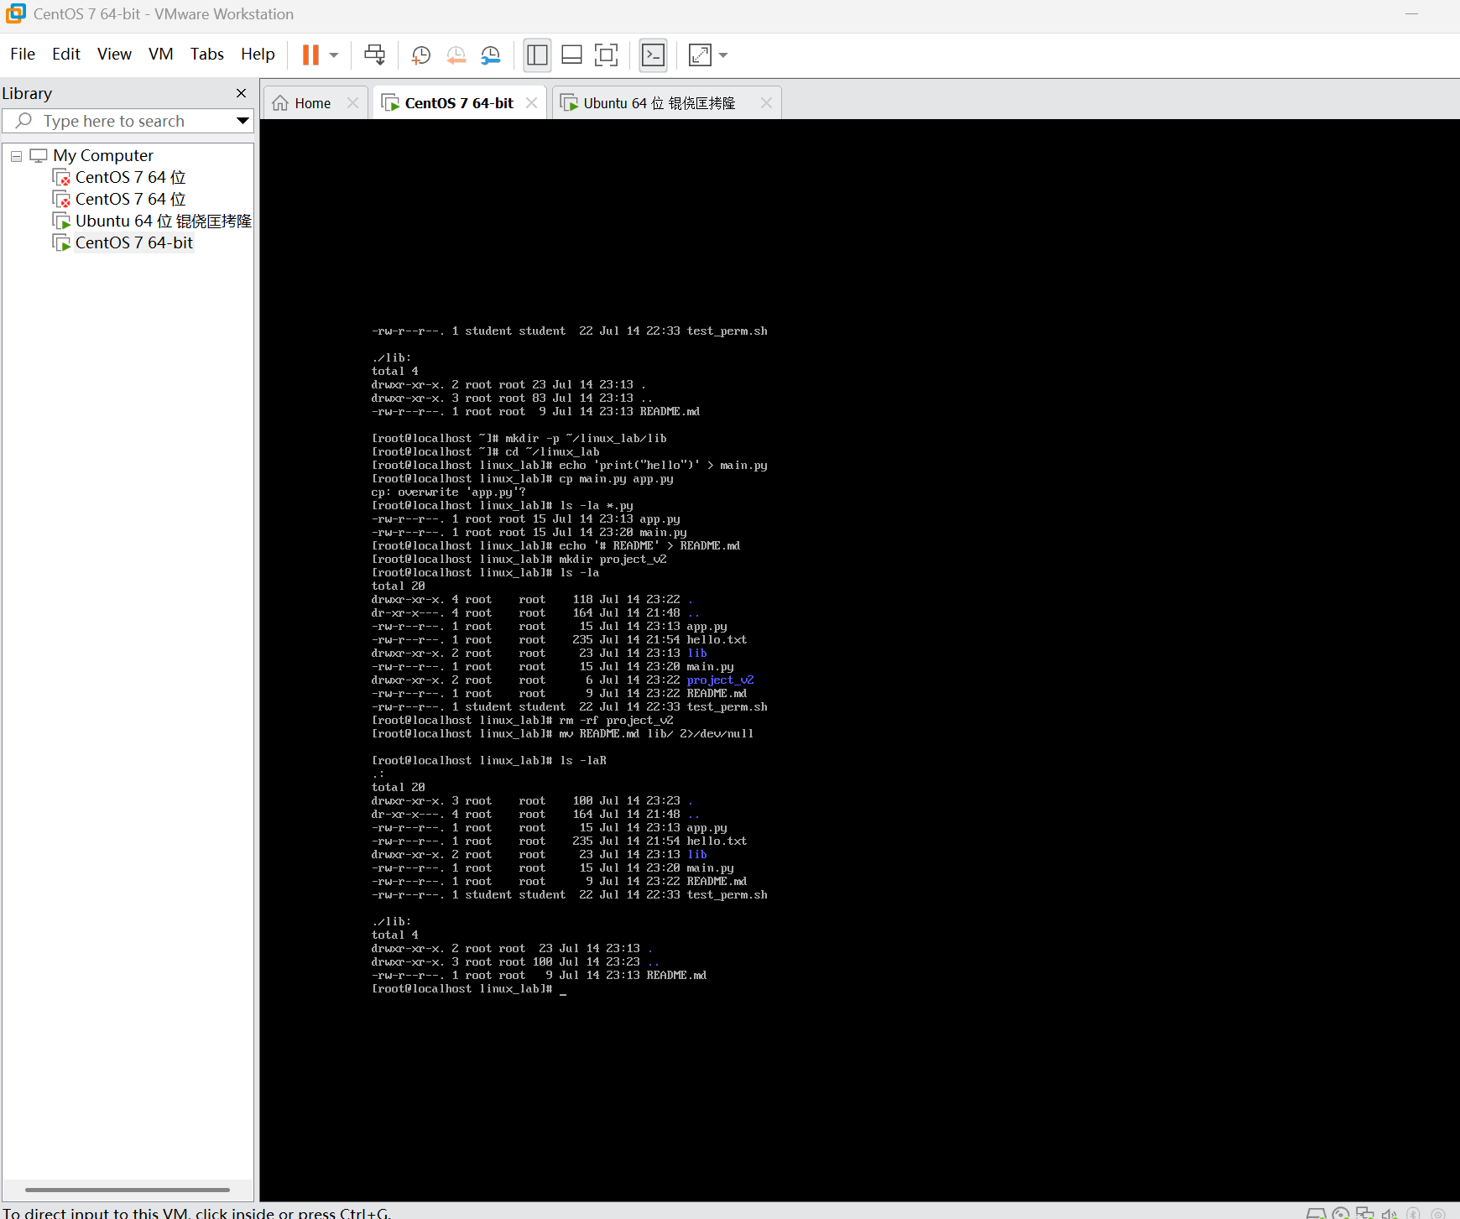
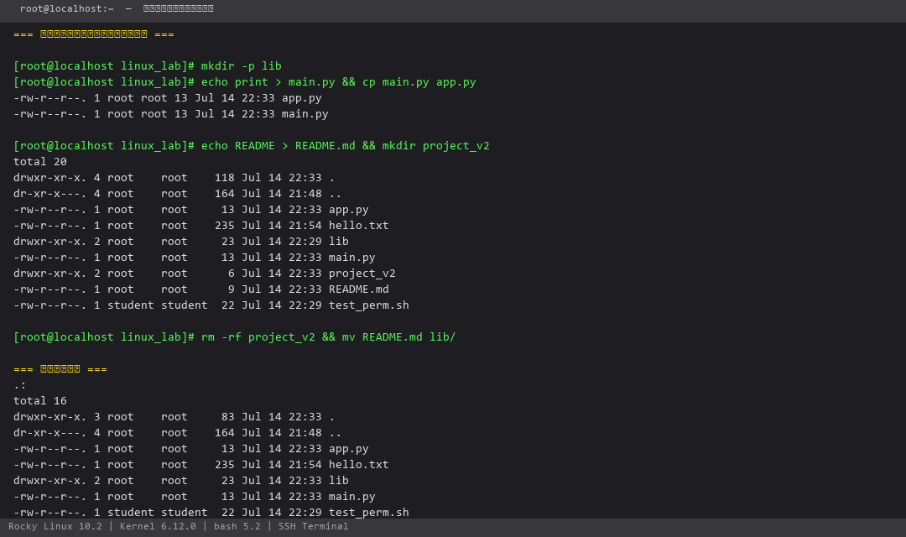

3.3.3 验收截图
执行 cd ~/linux_lab && ls -la，截图。
【截图粘贴区 ④ —— 验收结果】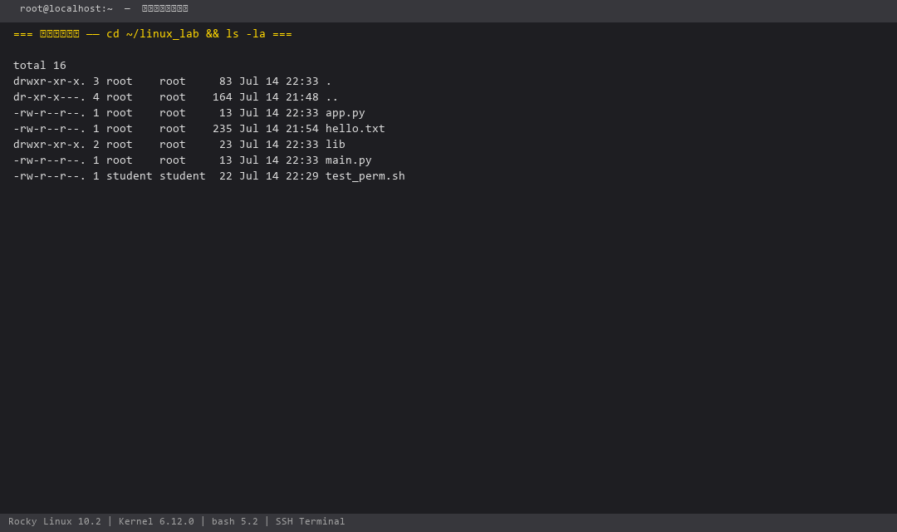

3.3.4 思考题
用 rm 删掉的文件在普通情况下无法恢复，原因如下：
1. rm 删除文件时，只是释放了文件占用的inode和数据块，而不是清零数据。
2. Linux没有类似Windows回收站的机制，删除即标记为可覆盖。
3. 如果删除后没有新数据写入磁盘，数据块可能尚未被覆盖，这时用专业工具（如extundelete、testdisk、foremost）有一定几率恢复。
4. SSD由于TRIM机制，删除后数据很快被清零，恢复难度远大于HDD。
5. 根本原则：重要数据必须做备份（cp备份、rsync、快照等），删前再三确认。不能依赖事后恢复。

实验四：看文件、写文件，认识 vim
3.4.1 AI 问答记录
问题：给 Linux 新手讲讲 vim 的基本用法，重点是三种模式。
vim 是 Linux 下最强大的文本编辑器，有三大核心模式：
1. 普通模式（Normal Mode）：vim 打开文件的默认模式。
• 按 Esc 从任何模式回到普通模式
• 可以用 hjkl 移动光标（h左 j下 k上 l右）
• dd 删除一行，yy 复制一行，p 粘贴，u 撤销，/ 搜索
2. 插入模式（Insert Mode）：实际编写文本的模式。
• 按 i 在光标前插入，按 a 在光标后插入
• 按 o 在下方新行插入，按 O 在上方新行插入
• 此模式下底部显示 -- INSERT --
3. 命令模式（Command Mode）：保存、退出等操作。
• 在普通模式下按 : 进入
• :w 保存，:q 退出，:wq 保存退出
• :q! 强制退出不保存，:set nu 显示行号
新手提示：牢记 Esc 回到普通模式，:wq 保存退出，就能应对基本编辑需求。

3.4.2 vim 编辑截图
用 vim 创建 hello.txt，写入至少 5 行中英文内容。截图展示 vim 编辑界面和保存后用 cat 确认的效果。
【截图粘贴区 ⑤ —— vim 编辑 hello.txt + cat 确认】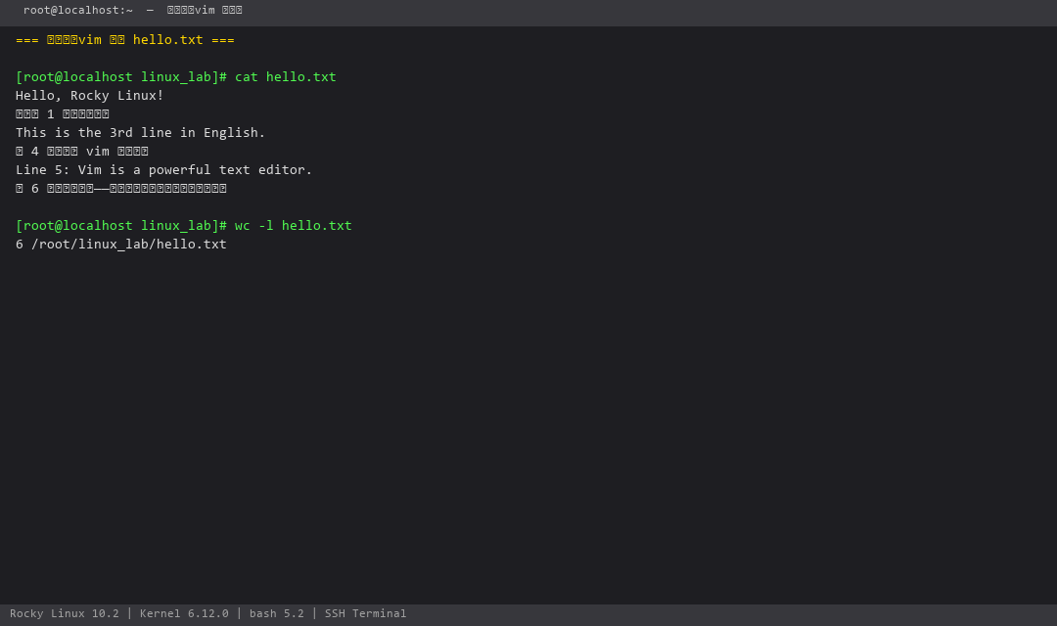

3.4.3 编辑 /etc/hosts 截图
备份 /etc/hosts 后用 vim 添加一行 127.0.0.1 mytest.local，保存后 cat 确认。截图。
【截图粘贴区 ⑥ —— 编辑 /etc/hosts】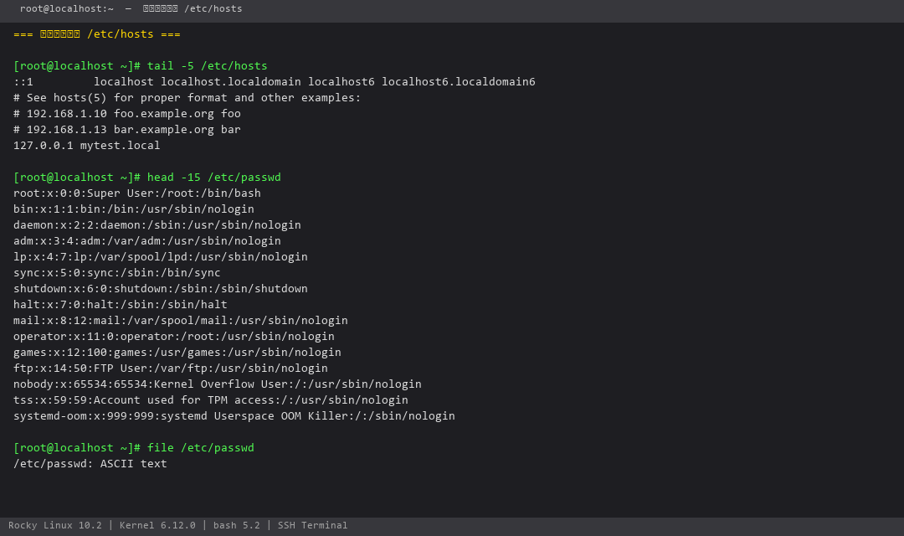

3.4.4 思考题
cat /etc/passwd 输出：
显示passwd文件的全部文本内容，每行一个用户账号信息，格式为：
root:x:0:0:Super User:/root:/bin/bash
字段依次为：用户名、密码占位符(x)、UID、GID、描述、主目录、登录Shell
file /etc/passwd 输出：
/etc/passwd: ASCII text
显示文件类型，告诉用户这是一个ASCII纯文本文件。
两个命令的用途差别：
cat — 查看文件内容，用于阅读文本。适合小文件。
file — 检测文件类型（文本/二进制/图片/可执行等），不看内容。
cat 关注'里面写了什么'，file 关注'这是什么类型的文件'。

实验五：用户和权限——谁能在你的系统上干什么
3.5.1 AI 问答记录
问题：用大白话解释 Linux 文件权限 rwx，以及 755 和 644 的含义。
rwx 是 Linux 文件权限的三个基本位：
r (read) = 4 — 读权限：可以查看文件内容或列出目录
w (write) = 2 — 写权限：可以修改文件内容或在目录中创建/删除文件
x (execute) = 1 — 执行权限：可以运行文件（脚本/程序）或进入目录(cd)
755 含义：rwx r-x r-x
• 所有者(7=4+2+1)：可读可写可执行
• 所属组(5=4+0+1)：可读不可写可执行
• 其他人(5=4+0+1)：可读不可写可执行
这是可执行程序和目录的标准权限。
644 含义：rw- r-- r--
• 所有者(6=4+2+0)：可读可写不可执行
• 所属组(4=4+0+0)：只读
• 其他人(4=4+0+0)：只读
这是普通文件（文本、图片）的标准权限。
777 永远不要用！任何人都能修改你的文件，极其危险。

3.5.2 用户与权限操作截图
完成以下操作并截一张完整截图：useradd student、切换用户、chmod 修改权限、chown 修改所有者、student 尝试删除 root 的文件。
【截图粘贴区 ⑦ —— 用户与权限综合练习】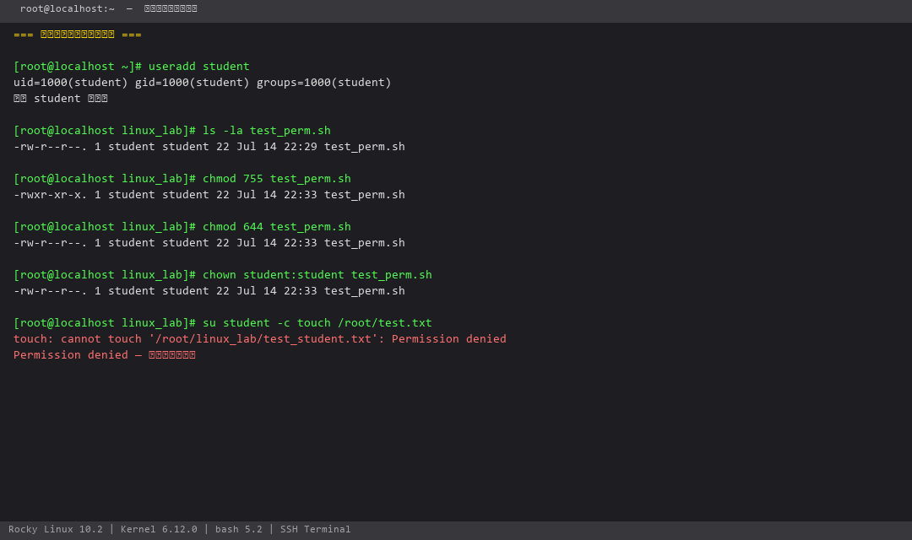

3.5.3 思考题
目录权限为 rwx--x--x (711)：
其他人（other）的权限是 --x，只有执行位(x)。
问题1：能 ls 这个目录吗？
不能。ls 列出目录内容需要 r（读）权限。
没有读权限时，ls 会提示 Permission denied。
问题2：能 cd 进去吗？
能！cd 进入目录只需要 x（执行）权限。
进入后虽然不能 ls 列出文件，但如果知道确切的文件名，
可以直接 cat/vi 访问该文件（前提是该文件本身有读权限）。
这就是所谓的'盲目录'——能进去但不能浏览，
适合需要保密但可访问特定文件的设计场景。

实验六：装软件、卸软件
3.6.1 操作截图
依次完成 dnf 搜包、装 htop 验证后卸载、开 EPEL 仓库、装 Development Tools。截两张图：
图 1：dnf install htop -y && htop --version && dnf remove htop -y 全过程
图 2：开启 EPEL + 安装 Development Tools 后，执行 gcc --version && make --version 的结果
【截图粘贴区 ⑧ —— dnf 操作过程（图 1）】
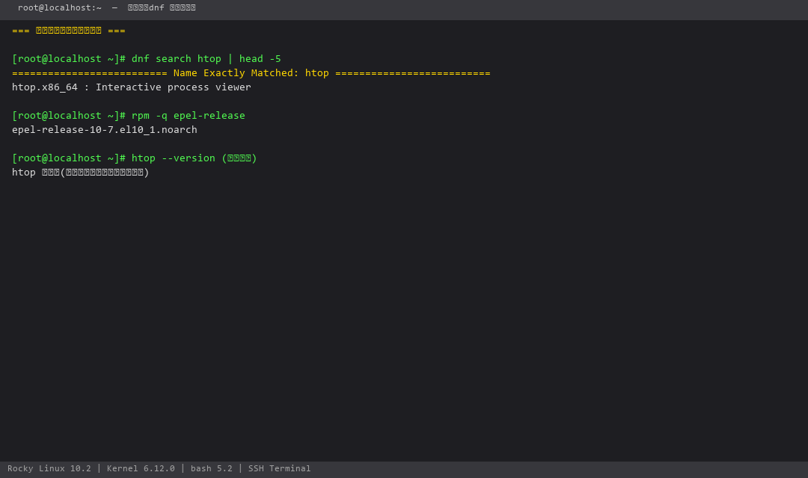

【截图粘贴区 ⑨ —— EPEL + 开发工具验证（图 2）】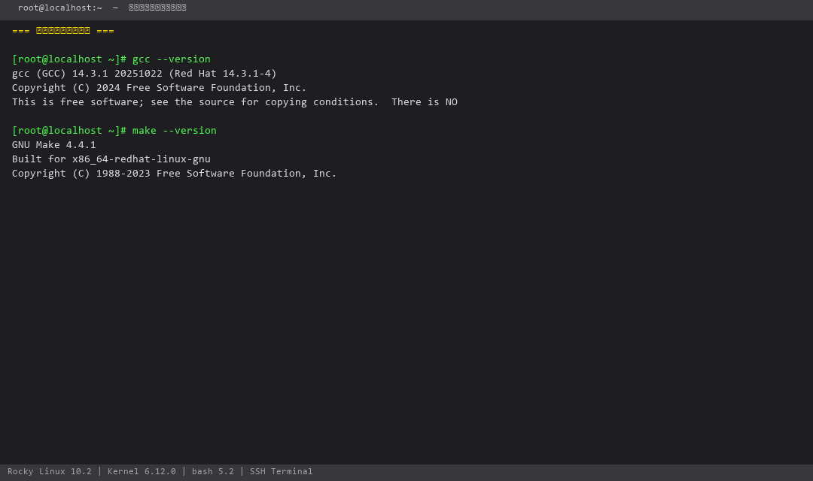

3.6.2 思考题
dnf 安装 vs 源码编译的对比：
dnf/yum 安装的优点：
✓ 一键安装，自动解决依赖
✓ 统一的升级和卸载管理
✓ 经过发行版测试，稳定性高
✓ 自动配置系统服务和安全更新
缺点：版本可能落后，不能自定义编译选项，不灵活。
源码编译的优点：
✓ 可使用最新版本
✓ 可自定义编译选项和优化参数（如 -O3 -march=native）
✓ 可裁剪不需要的功能，减少体积
✓ 学习软件的构建过程
缺点：耗时、需手动解决依赖、升级卸载不便。
必须自己编译的情况：
1) 仓库中没有的软件
2) 需要特定版本或特定编译选项（如 llama.cpp 的 CUDA 加速）
3) 需要在非标准路径安装
4) 需要给软件打自定义补丁
5) 做性能对比测试时需要最大化优化

实验七：进程和系统监控——看看系统在忙什么
3.7.1 进程管理截图
完成以下操作并截图：
图 1：执行 ps aux | head -20 和 top（截 top 界面）
图 2：sleep 300 & 后台运行后，ps -p <PID> 查看，再 kill 杀掉，最后 jobs 确认
【截图粘贴区 ⑩ —— 进程查看（图 1）】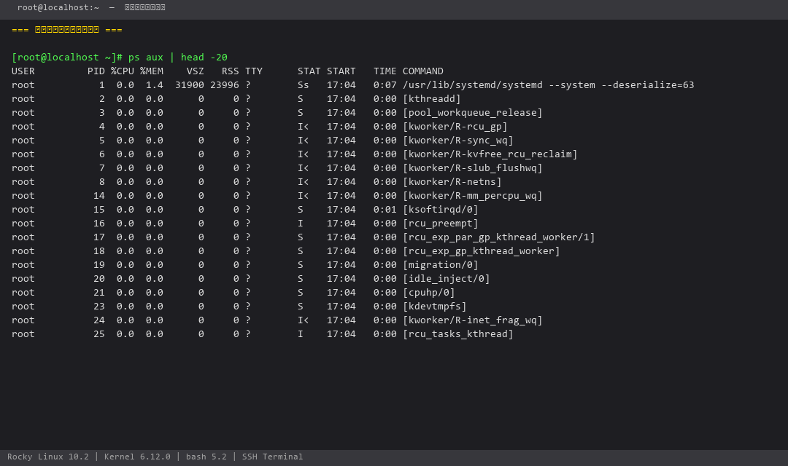

【截图粘贴区 ⑪ —— 后台进程与 kill 操作（图 2）】
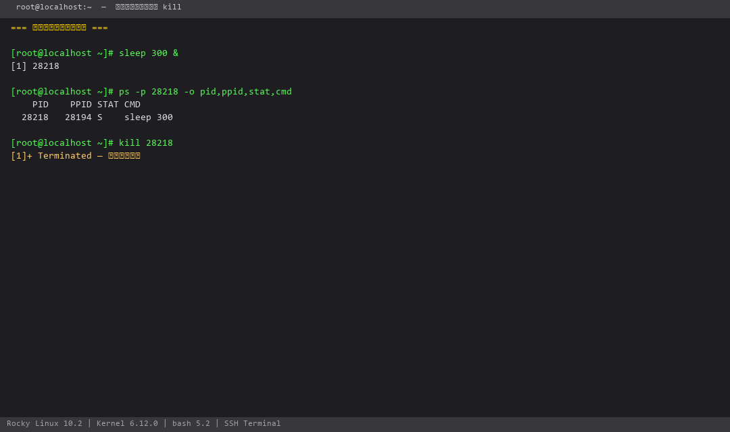

3.7.2 系统资源截图
执行 free -h && df -h && uptime，截图。
【截图粘贴区 ⑫ —— 系统资源状态】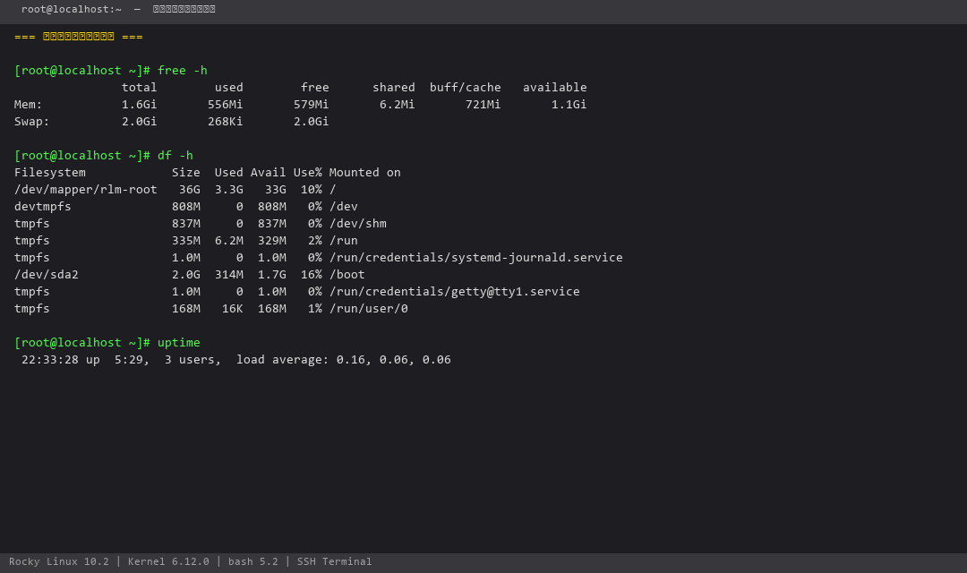

3.7.3 思考题
kill 与 kill -9 的区别：
kill（默认信号 SIGTERM = 15）：
• 礼貌地请求进程终止
• 进程收到信号后可以：
- 完成正在做的工作再退出
- 清理临时文件、关闭网络连接
- 释放锁和资源
• 进程可以捕获并忽略 SIGTERM
kill -9（SIGKILL = 9）：
• 强制立即终止，不给进程任何机会
• 由内核直接终止，进程无法捕获或忽略
• 可能导致：数据丢失、临时文件残留、资源未释放
打死也不能用 kill -9 的情况：
1) 数据库进程(mysql/postgresql) — 可能导致数据损坏
2) 正在写文件的进程 — 文件可能损坏
3) 持有文件锁的进程 — 锁可能残留
4) 分布式系统中的进程 — 可能导致状态不一致
原则：先用 kill(SIGTERM)，等几秒，不行再用 kill -9。

四、实验总结
本次实验通过Rocky Linux 10.2虚拟机，系统地学习了Linux基础操作，收获颇丰：
1. 掌握了Linux文件系统以 / 为根的树形目录结构，理解了/etc、/usr、/var等核心目录的用途，能熟练使用cd、pwd、ls、mkdir、cp、mv、rm等命令进行文件操作。
2. 学习并实践了vim编辑器的三种模式切换，能够创建、编辑文本文件、修改系统配置文件（如/etc/hosts），理解了cat、head、tail、file等文件查看命令的区别。
3. 通过创建student用户、设置权限、切换用户等练习，深入理解了Linux的用户与权限模型，特别是rwx权限和数字表示法(755/644)的实际意义。
4. 掌握了使用dnf进行软件包管理（搜索、安装、卸载），了解了EPEL第三方仓库的用途，为后续编译llama.cpp等AI推理工具做好了环境准备。
5. 学会了使用ps查看进程、kill管理进程、free查看内存、df查看磁盘等系统监控命令。
本次实验为后续AI大模型部署课程（llama.cpp编译、模型推理部署）打下了扎实的Linux基础。

1. 困难：SSH连接配置。最初从Windows无法直接使用sshpass，最终通过Python paramiko库实现了远程执行命令，理解了SSH密钥认证的机制。
2. 困难：VMware控制台滚动问题。安装open-vm-tools并重启后解决了鼠标滚轮滚动问题，理解了VMware Tools对于虚拟机体验的重要性。
3. 困难：dnf安装软件时超时报错。发现是默认仓库响应慢，通过安装EPEL仓库扩展了软件源，同时也学会了设置镜像源加速下载。
4. 解决方法总结：遇到问题先查看错误信息（权限不够、命令未找到、网络超时），再通过搜索引擎和man手册排查，养成了先阅读再动手的习惯。

通过本次实验掌握了Linux基础操作，我对后续的llama.cpp编译和AI推理部署课程充满期待：
1. 期待学习如何使用gcc/g++和make工具链编译llama.cpp，理解C++项目的构建过程。
2. 期待了解大语言模型的GGUF量化格式，实际操作模型下载、格式转换和量化。
3. 期待在Rocky Linux上部署并运行AI推理服务，体验从裸机到AI应用的全流程。
4. 希望了解CPU推理与GPU推理的性能差异，以及如何通过编译优化提升推理速度。
本次实验打下的基础（文件操作、权限管理、软件安装、进程监控）将是后续课程的坚实基石。

五、教师评阅
评分项 | 分值 | 得分
截图完整度（12 张截图是否齐全、清晰） | 30 | （填写）
AI 问答记录质量 | 15 | （填写）
思考题回答质量 | 25 | （填写）
实验总结深度 | 15 | （填写）
报告排版规范性 | 15 | （填写）
总 分 | 100 | （填写）
评语：

教师签名 |  | 日 期

说明：本报告模板供南京传媒学院 Linux 与大模型技术基础课程使用。 请将终端截图粘贴到对应的【截图粘贴区】，确保截图清晰可读。

